«Болашақ» Бестамақ балалар бақшасы

«Сыбайлас жемқорлыққа жол жоқ»
(Викторина)
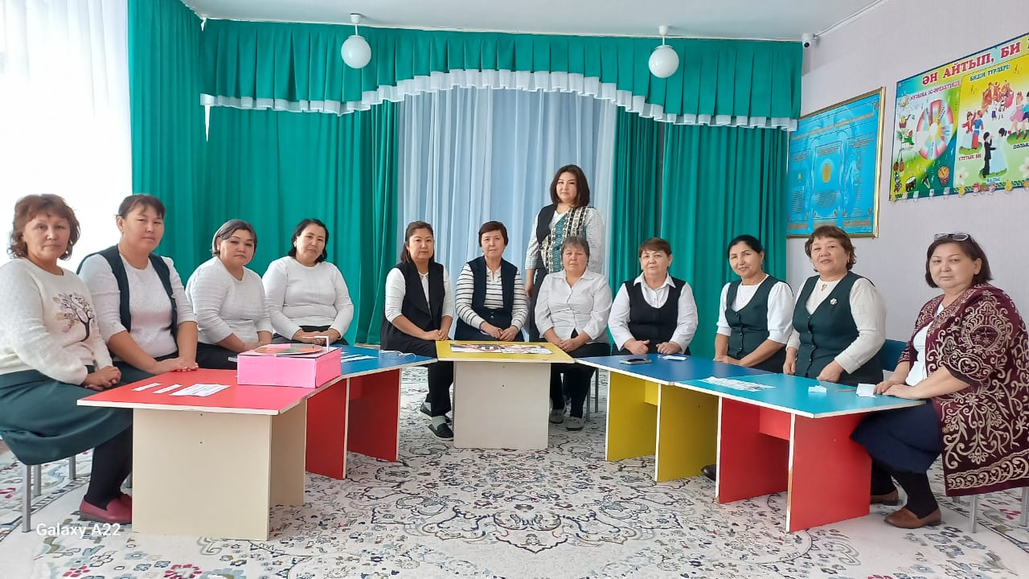

Өткізген: Бурханова Р.Х

Ақпан 2024 жыл

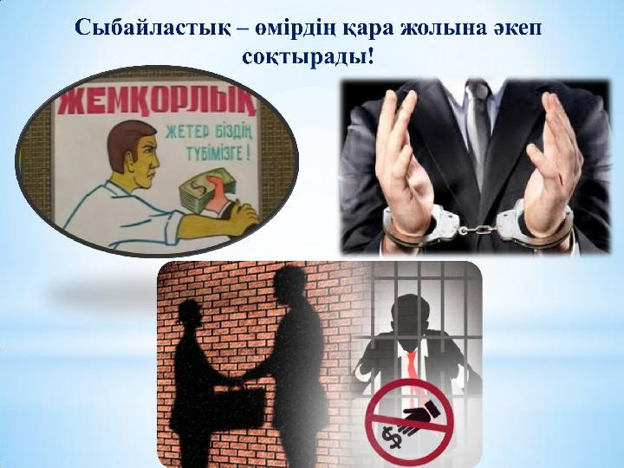
Сыбайлас жемқорлық дегеніміз күнделікті сыбайлас жемқорлық азаматтар мен лауазымды тұлғалардың өзара іс- қимыл жасайды. Бизнес сыбайлас жемқорлық бизнес пен үкіметтің өзара әрекеттесуі кездеседі Сыбайлас жемқорлық жоғары қуатты саяси басшылығымен және демократиялық жүйлелерде Жоғарғы сот тиісілі болып табылады.
Сыбайлас жемқорлық – мемлекеттік құрылымдардың экономика аясында қылмысты құрылымдармен біте қайнасуы, сондай-ақ мемлекеттегі лауазымды адамдардың, қоғамдық және саяси қайраткерлердің сатылғыштығы, парақорлығы. Өзінің қызметтік мәртебесі мен өкілеттіктерін жеке, топтық және өзге де бейқызметтік мүдделер үшін пайдалану жолымен жеке игіліктерді алу әрекетінен көрініс табады. Қазақстанда сондай-ақ сыбайлас жемқорлық үшін қылмыстық, тәртіптік, әкімшілік жауапкершіліктіреттейтін арнайы нормативтік-құқықтық актілер де қабылданды. Оларға «Мемлекеттік қызмет туралы» (1995) және «Сыбайлас жемқорлыққа қарсы күрес туралы» (1998) ҚР заңдары жатады. Сонымен қатар, осы саладағы ынтымақтастық туралы халықаралық актілер де бар.
Сыбайлас жемқорлыққа қарсы стратегияның басым бағыттары
Страдегиянын басты мақсаты:
Елімізде сыбайлас жемқорлық деңгейін төмендету, барынша жою
- Жемқорлыққа қарсы саясатты насихаттау
- Жұртшылық бойында жнмқорлыққа қарсы туралық мәдениетті, білім мен тәрбиені қалыптастыру
- Мемлекеттік қызмет көрсету сапасын бағалау және бақылау
«Кім тапқыр?»
Адамгершілік, әділеттілік туралы мақал-мәтелдердің жалғасын табу керек.
1.Адамгершілік болмай -әділдік болмас
2.Адамның ұяты бетінде - адамгершілігі ниетіңде
3. Жүзігің алтын болғанша -жүзің жарқын болсын
4.Адалдық – ардың ісі
5.Шындық жоқ жерде – сұмдық көп
6.Адамның әдемілігі – шыншылдығында
7.Ақихат сөзде – алалық жоқ
8.Әділ айтқан – жеңер
9.Әділдікке жығылмайтын – адам жоқ
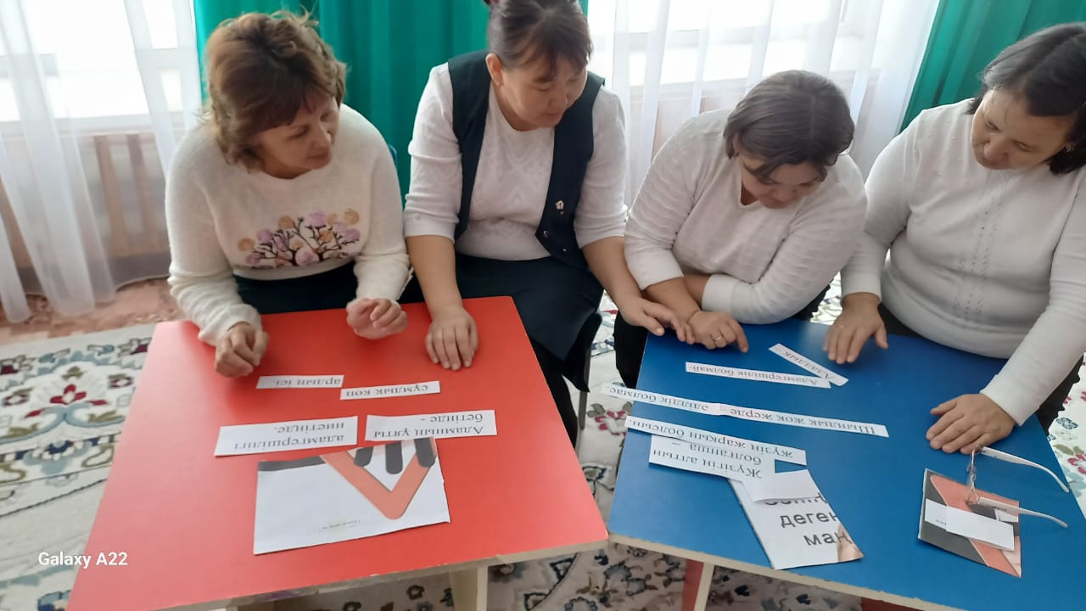
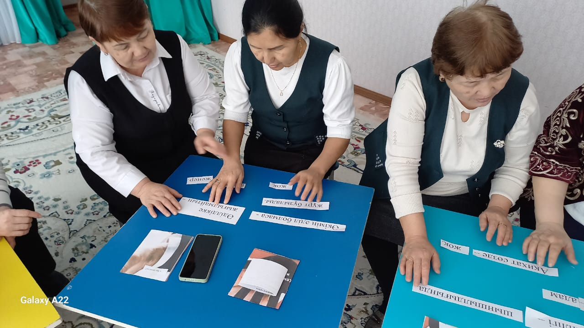
10.Әкімің әділ болмаса -жұрт бұзылады
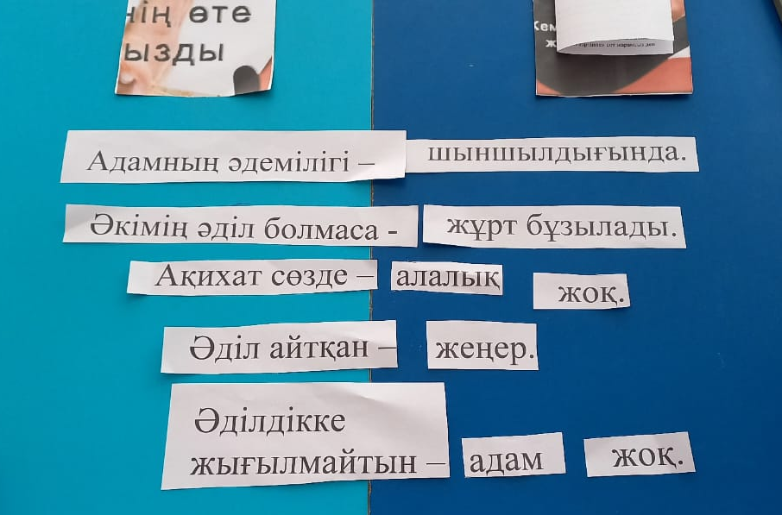
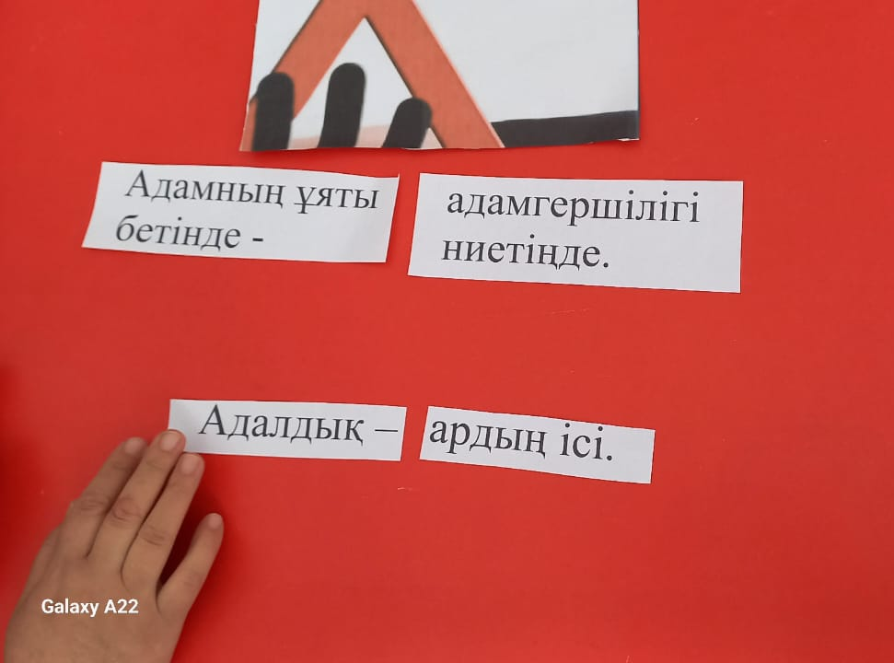
Викториналық сұрақтар:
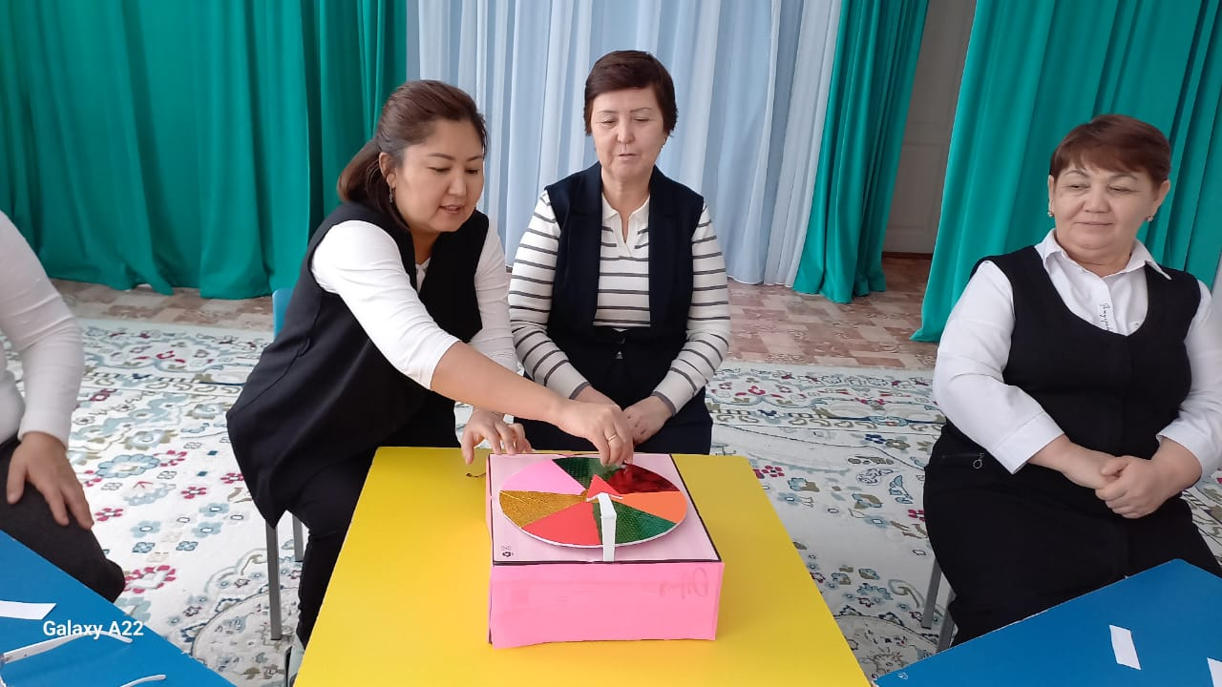

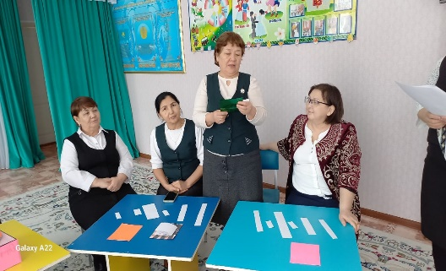
1.«Сыбайлас жемқорлыққа қарсы күрес туралы» заң қашан қабылданды? 2.07.1998 жылЗаңымен (01.01.2016 бастап қолданысқа енгізіледі)
2.“Сыбайлас-жемқорлық” деген не? (“Сыбайлас – жемқорлық” деген “параға сатып алу”, “пара” ретінде, “corruptio” деген латын сөзін алып, анықтауға мүмкіндік береді.)
3.ҚҰҚЫҚ деген не ? (мемлекет орнатқан және оның күшiмен қорғалатын, жалпыға бiрдей қоғамдық қатынастарды реттейтiн тәртiп ережелерiнiң (нормалардың) жиынтығы.)
4.Заң деген не? (мемлекеттiң ең жоғарғы басқарушы органының шығарған, қабылдаған ең жоғары күшi бар нормативтiк кесiм. Барлық заңдар және заңға тәуелдi нормативтiк кесiмдердiң Конституцияға сәйкес болуын Заңның үстемдiгi дейдi.)
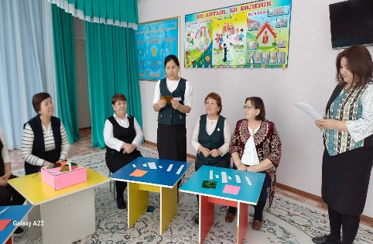
5. "Сыбайлас жемқорлыққа қарсы іс-қимыл туралы" заң Қазақстан Республикасының аумағында .... (2-б, 1-т)
А)басқа елдерде тіркелген жеке және заңды тұлғаларға қатысты қолданылады
Б)тек жеке тұлғаларға қатысты қолданылады
В)жеке және заңды тұлғаларға қатысты қолданылады
Г)тек заңды тұлғаларға қолданылады
6. Сыбайлас жемқорлық құқық бұзушылықтар нәтижесінде жасалған мәмілері шарттары .... (26-б,1-т)
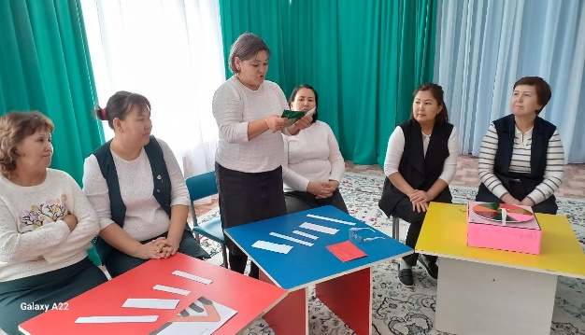
А)прокурордың талап қоюы бойынша Қазақстан Республикасының заңында белгіленген тәртіппен сот жарамсыз деп таниды
Б)барлық жауап дұрыс
В)мүдделі тұлғалардың талап қоюы бойынша Қазақстан Республикасының заңында белгіленген тәртіппен сот жарамсыз деп таниды
Г)уәкілетті мемлекеттік органдардың алап қоюы бойынша Қазақстан Республикасының заңында белгіленген тәртіппен сот жарамсыз деп таниды
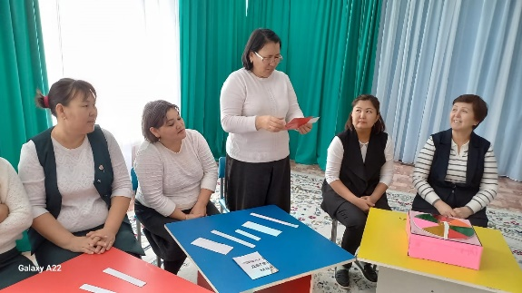
7.Сыбайлас жемқорлық қылмыстарды жасағаны үшін қандай жауапкершілік көзделген? (Сыбайлас жемқорлық қылмыстар жасағаны үшін жазаның түрі мен мөлшері жасалған қылмыстық әрекеттің қауіптілік деңгейі мен келтірілген залалына байланысты болады. Мәселен, Қазақстан Республикасы Қылмыстық кодексі)
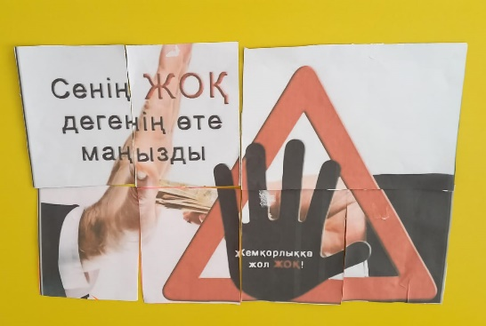
«Сыбайлас жемқрлыққа жол жоқ» атты пазл құрастырды
